El reglamento interno prohibe expresamente grabar o difundir las aportacionesUn Sínodo "confidencial": así son las normas de la Asamblea
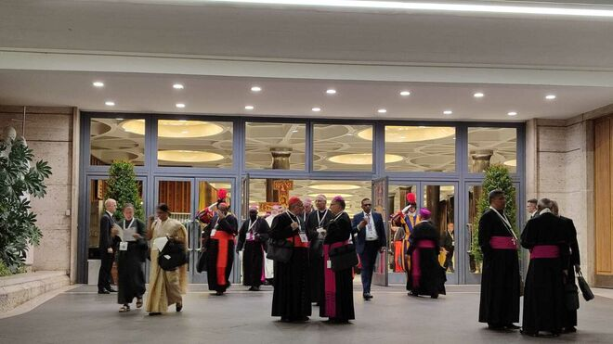
Participantes en el Sínodo en el Aula Pablo VI Luis Miguel Modino, enviado especial al Vaticano

El deber de discreción permanece vigente hasta el final de la asamblea sinodal, recalca Mario Grech

Hollerich: El camino sinodal recorrido hasta ahora ha dejado huellas, "pensamientos, emociones, sentimientos, intuiciones, dudas, miedos, entusiasmos" y ha invitado a entrar en contacto con la "memoria colectiva del Pueblo de Dios" y no solo con la personal de cada uno

05.10.2023 | RD/Ep
El secretario general del Sínodo de los Obispos, Mario Grech, ha recordado que dos de las reglas de la XVI Asamblea General Ordinaria del Sínodo de los Obispos son la "confidencialidad y la discreción", tal y como se desprende del reglamento interno del Sínodo.
Así, ha apuntado que está expresamente prohibido difundir las aportaciones propias o de terceros expresadas en los grupos lingüísticos o en las asambleas plenarias, así como realizar grabaciones de audio o vídeos.
De esta forma, según ha precisado, quieren que todos los participantes puedan expresar libremente su pensamiento en el espacio protegido del Sínodo. Además, ha señalado que el deber de discreción permanece vigente hasta el final de la asamblea sinodal.
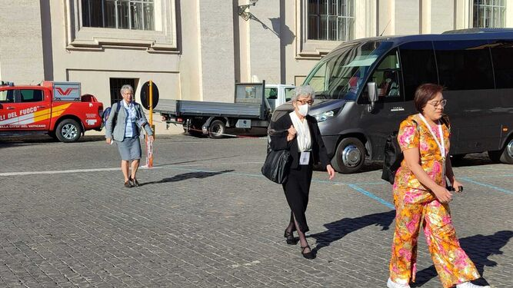
'Madres sinodales' entran en la Pablo VI Luis Miguel Modino, enviado especial al Vaticano
Entre otras normas, el reglamento también exige que los participantes informen por escrito con antelación de posibles ausencias, que únicamente se permiten "por motivos graves" y también habrá un comité de resolución de disputas, en el que estará el obispo alemán Felix Genn de Münster.
Por su parte, el relator general del Sínodo, el cardenal Jean-Claude Hollerich, presentó el documento base de los trabajos en el Aula Pablo VI y abrió el primer módulo de debate 'Por una Iglesia sinodal. Una experiencia integral'.

"Memoria colectiva" del Pueblo de Dios
Durante su intervención, ha asegurado que el camino sinodal recorrido hasta ahora ha dejado huellas, "pensamientos, emociones, sentimientos, intuiciones, dudas, miedos, entusiasmos" y ha invitado a entrar en contacto con la "memoria colectiva del Pueblo de Dios" y no solo con la personal de cada uno.
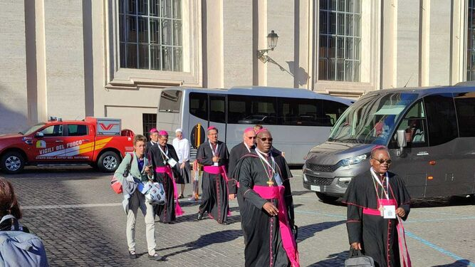
Entrada de algunos sinodales Luis Miguel Modino, enviado especial al Vaticano
El objetivo, según ha indicado, debe ser hacer fructífera la alternancia entre los Círculos Menores y la Congregación General, alimentando una visión de conjunto del Sínodo, "que evita la dispersión en los detalles". Asimismo, ha señalado que la concreción de los temas liberará la visión de conjunto "del riesgo de la abstracción y de la generalización".

Cuatro minutos para opinar
En los Círculos Menores que, para este primer módulo, terminarán en la mañana del sábado 7 de octubre, los padres sinodales dispondrán de cuatro minutos para comunicar lo que les parece "más importante y más significativo". "Dejemos que emerjan los puntos en los que sentimos que hay una gran claridad, pero no descuidemos aquellos en los que sentimos que aún queda trabajo por hacer, en los que hay una mezcla de luces y sombras, sin miedo a señalar las razones de la incertidumbre o la duda", ha insistido Hollerich.
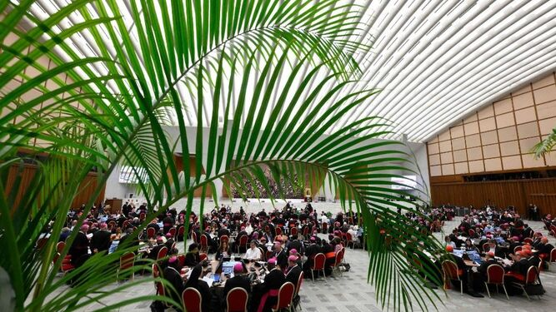
Las mesas redondas, dispuestas en el Aula Pablo VI Vatican Media
La sugerencia del relator general es inspirarse en el episodio de los discípulos de Emaús del Evangelio de Lucas. "No sé si viviremos muchos momentos de desolación durante nuestro camino juntos pero confío en que, gracias a la obra del Espíritu Santo, entre en nuestros corazones la consolación, que es la condición para un buen discernimiento", ha apuntado.
https://www.religiondigital.org/vaticano/Sinodo-confidencial-normas-Asamblea-vaticano-grech-hollerich-silencio-prohibiciones-reglamento_0_2603139671.html?utm_source=newsletter&utm_medium=email&utm_campaign=un_sinodo_confidencial_arrancan_los_debates&utm_term=2023-10-06

